令和3年度 栃木県ビーチバレーボール普及強化練習会（中・高校生）開催について

ジュニア選手たちにビーチバレーを通じ基礎知識や基礎技術の習得、ゲーム等を通しながらビーチバレー競技の楽しさや魅力を感じてもらうとともに、2022年のとちぎ国体上位入賞へ向けたビーチバレーボール競技の底上げと競技力のレベルアップにつなげることを目的とします。

参加資格は、栃木県内に在住、在学、在勤している、令和３年度中学1年生〜高校3年生までです。
※令和３年4月25日（日） 第77回国民体育大会いちご一会とちぎ国体バレーボール競技ビーチバレーボール種目
第２回強化指定選手選考会の参加資格要件（４月の普及強化練習会へ複数回参加することとなっております。）

1.実施計画 令和3年 4月3日（土）、 4日（日）、10日（土）、11日（日）、17日（土）、18日（日）
・時間 8：30集合、9：00開始（12：00終了予定）

※新型コロナウィルス感染症対策により、参加人数に制限を設けておりますので、
定員に達した場合は参加をお断りさせて頂く事もございます。(各日ともに約12名〜16名程度)
申込前に、別紙の感染症ガイドラインをご確認下さい。
実施の有無又は時間変更等は、前日までにSNS・ホームページに掲載。

2. 場 所 五十部運動公園ビーチバレーコート（足利市）
3. 講習内容 ビーチバレーボールに関するルール、パス、レシーブ、アタック、及ミニゲーム
4. 申込方法 別紙申込書により行い、練習会実施予定日の10日前を申込締切とする。
申込先： 外松 tochibeach@gmail.com

5. 参加者が用意するもの
飲み物（多めに）、昼食、ビーチバレーが出来る服装（Tシャツ・短パン等）、着替え、帽子、タオル、日焼け止め、靴下（砂が熱くなるため）、マスク、サングラス（必要に応じて）
※ネットとボール等は県ビーチ連盟で用意します。
6. 注意事項 ・自家用車でお越しの際は、会場の北側砂利駐車場に駐車願います。
・最寄り駅はJR両毛線：山前駅（徒歩15分）です。
・自己責任において体調管理に留意され、無理をしないようお願いいたします。
・更衣室は現在ありません。
・スポーツ保険等は各自で対応願います。
・ゴミは自分たちで持ち帰るようご協力願います。

≪不明な点等の連絡は『栃木県ビーチバレーボール連盟 外松（090-8591-6767）』まで≫
令和3年度ビーチバレーボール講習会（中・高校生）参加申込書
（ 月 日） ※参加希望日を記載してください。
（ふりがな）  代表者名 |  | 携帯電話
住 所 |  | Mail | 携帯ｍａｉｌ  PC-ｍａｉｌ

（ふりがな）  参加者氏名 | 学 校 名 | 学年 | 性別 | 備 考
※ 代表者は引率される顧問または保護者の方のお名前を記入してください。
※ 記入いただきました個人情報は、本講習会の目的以外には使用いたしません。
※ 緊急時（荒天による開催中止等）の連絡は代表者に行います。
※ 開催案内等の送付、諸連絡のため、携帯＆パソコンのメールアドレスを記入してください。
■申込み締め切り 各実施予定日の10日前までとする。
【高校生】申込み先： ○○高等学校 ○○○○ 連絡先： Mail：
【中学生】申込み先： ○○中学校 ○○○○ 連絡先： Mail：
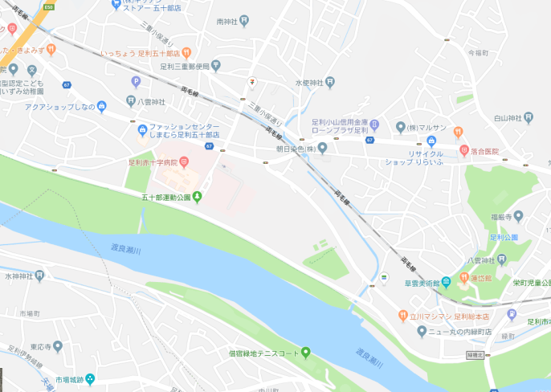
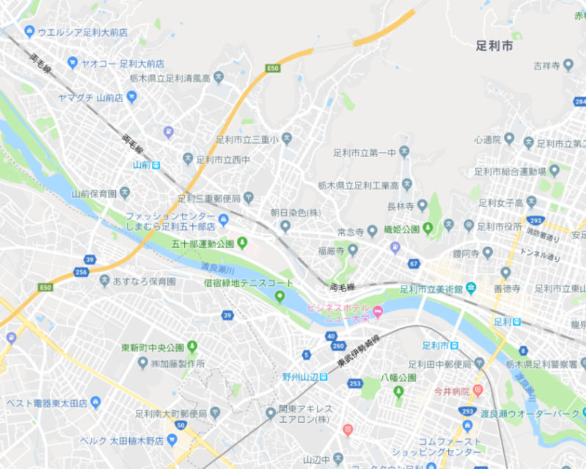
会場位置図（足利赤十字病院の東側）
このあたり→

